



**Dansk Militært   
Idrætsforbund**

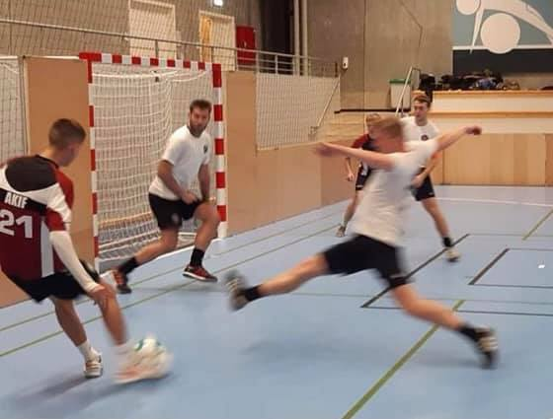 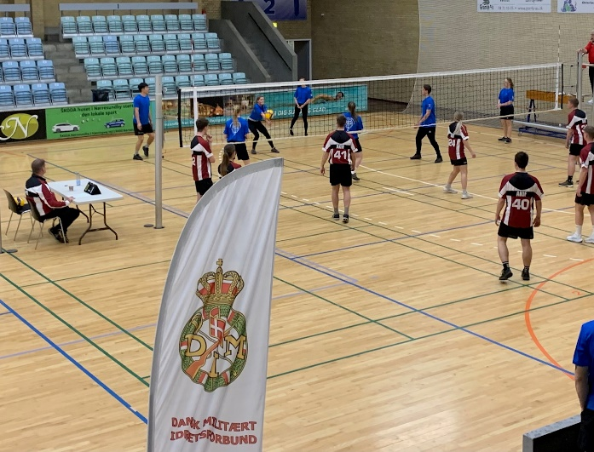

**Inviterer til**

**forbundsmesterskaber**

**i**

**Indendørs fodbold**

**&**

**Volleyball**

**Fredag d. 14. november**

**i Fredericia**

Dansk Militært Idrætsforbund (DMI) og Fredericia Garnisons Idrætsforening (FAGI) indbyder til forbundsmester­skaber i Indendørs fodbold og Volleyball 2025:

**Fredag d. 14. november 2025**

**Tilmelding:** Tilmelding **senest torsdag d. 30. oktober kl. 1200**.

**Spillested:** Fredericia Idrætscenter

Vester Ringvej 100,

7000 Fredericia

**Stævnestart**  Der forventes start på stævnet kl. 09.00

**Disciplinerne** Tilmelding og oplysning om **den enkelte disciplin** se nedenfor**.**

**Økonomi:** Ydelser (transport og kostpenge) i henhold til FSK Idrætsbefaling Militær Idræts. Stævnet er et ”Kategori B-arrangement, hvilket er ensbetydende med, at der kan anvendes arbejdstid til deltagelse i arrangementet. Udgifter sker under anvendelse af egen idrætsforenings ordrenummer.

**Indkvartering:** Spilleplanen arrangeres, så hold med lang rejsetid, ikke spiller de første kampe. Der er desværre ingen indkvarteringsmuligheder på Ryes Kaserne.

***Indendørs fodbold:***

**Hjemmeside:** På internettet: [DMI INDENDØRS FODBOLD 2025](https://www.procup.se/cup/39396.htm) [(procup.se)](https://www.procup.se/cup/38009.htm) eller tast

[www.procup.se/cup/39396.htm](http://www.procup.se/cup/39396.htm)

**Tilmelding:** Idrætsforeningerne tilmelder sine hold på hjemmesiden.

Alternativt med mail: TRR-MP-S301@fiin.dk og DMI-2@fiin.dk

**Tilmeldingsfrist er 30. oktober 2025**

**Rækker:** Der afvikles forbundsmesterskaber i følgende rækker:

- Senior

- Oldboys

- Veteraner

- Kvinder

- Mix række (2 kvinder + 2 mænd på banen).

**Antal deltager:** - Et hold i senior, oldboys og veteran rækken må bestå af 7 spillere samt en holdleder. I mix.-rækken skal der være min. to kvinder og to mænd.

**Alderskriterier:**

|  |  |  |
| --- | --- | --- |
| Række | Start ret det år man fylder | Dispensation |
| Senior | - | Ingen |
| Oldboys | 32 år (fra årgang 93) | Ingen |
| Veteran | 48 år (fra årgang 77) | To fra årgang 78-80 |
| Kvinder | - | Ingen |
| Mix-række | - | Ingen |

**Spilleregler:** Link til spilleregler for indendørs fodbold:  
[https://dmif.dk/om-dmi/bestemmelser – under kapitel 15](https://dmif.dk/om-dmi/bestemmelser%20–%20under%20kapitel%2015).

(Findes også på hjemmesiden under turneringsinformation)

**Program/spilleplan:** Tilgår deltagende idrætsforeninger senest fredag d. 7. november 2025.

**Kontaktperson:** Yderligere oplysninger kan fås ved formanden DMI fodboldudvalg:  
**Ole Lund, Militærpolitiet** tlf.: 41 38 58 00 FIIN: TRR-MP-S301@fiin.dk

***Volleyball***

**Tilmelding:** Tilmelding sker ved anvendelse af tilmeldingsskemaet på næste side,  
Som sendes til: [OSW-OMC-004@fiin.dk](mailto:OSW-OMC-004@fiin.dk) og [DMI-2@fiin.dk](mailto:DMI-2@fiin.dk)

**Tilmeldingsfrist er 30. oktober 2025**

**Rækker:** Der gennemføres forbundsmesterskaber for mænd og mix-hold.

I Mix-rækken spilles med minimum 2 kvinder på banen samtidig.

Der er fri tilmelding af antal hold i begge rækker.

**Spilleregler:** Link til spilleregler for Volleyball:  
[https://dmif.dk/om-dmi/bestemmelser – under kapitel 25](https://dmif.dk/om-dmi/bestemmelser%20–%20under%20kapitel%2025).

**Program:** Påregnes at tilgå deltagende idrætsforeninger senest fredag d. 7. november.

**Kontaktperson:** Yderligere oplysninger om volleyball kan fås ved henvendelse til Stævneleder Peter Hansen, tlf.: 7284 1152 og OSW-OMC-004@mil.dk.



**TILMELDINGSSKEMA**

**DMI forbundsmesterskaber i indendørs fodbold 2025**

|  |  |  |  |
| --- | --- | --- | --- |
| **Idrætsforening** |  | **Adresse** | |
|  |  |  | |
| **Kontaktperson:** |  | | **Mobil nr**.: |
|  |  |  | |
| **Holdleder:** |  | | **Mobil nr.:** |
|  |  |  | |

Antal hold

|  |  |  |  |  |  |  |  |  |  |  |
| --- | --- | --- | --- | --- | --- | --- | --- | --- | --- | --- |
|  | |  |  | |  | | | |  | |
|  | Senior, | | |  | |  | | | |  | |
|  |  | | |  | |  | | | |  | |
|  | Oldboys, | | |  | |  | | | |  | |
|  |  | | |  | |  | | | |  | |
|  | Veteran, | | |  | |  | | | |  | |
|  |  | | |  | |  | | | |  | |
|  | Kvinder | | |  | |  | | | |  | |
|  |  | | |  | | |  |

|  |  |  |  |  |  |  |
| --- | --- | --- | --- | --- | --- | --- |
|  | Mix, (2 damer/2 herrer) |  |  | | |  |
|  |  |  | |  |

Tilmeldingsskemaet sendes til begge mails: **TRR-MP-S301@fiin.dk** og **DMI-2@fiin.dk**  
**senest torsdag d. 30. oktober kl. 1200**.



**TILMELDINGSSKEMA**

**DMI forbundsmesterskaber i Volleyball 2025**

|  |  |  |  |
| --- | --- | --- | --- |
| **Idrætsforening** |  | **Adresse** | |
|  |  |  | |
| **Kontaktperson:** |  | | **Mobil nr**.: |
|  |  |  | |
| **Holdleder:** |  | | **Mobil nr.:** |
|  |  |  | |

Antal hold

|  |  |  |  |  |  |  |  |  |
| --- | --- | --- | --- | --- | --- | --- | --- | --- |
|  | |  |  | |  | |  | |
|  | Senior, | | |  | |  | |  | |
|  |  | | |  | |  | |  | |
|  | Mix, (minimum 2 kvinder) | | |  | |  | |  | |
|  |  | | |  | |  | |  | |

Tilmeldingsskemaet sendes til begge mails: **OSW-OMC-004@fiin.dk og DMI-2@fiin.dk**   
**senest torsdag d. 30. oktober kl. 1200**.